Inwerkdocument Co-assistenten

Locatie
Afdeling
Laatst bijgewerkt

Inhoudsopgave
Inwerkdocument Co-assistenten 1
De eerste coschapdag 3
Invulling eerste dag 3
Pas aanmaken 3
Jas halen/inleveren 3
Algemene tips voor dit coschap 3
Toilet 3
Lunchen 3
Bereikbaarheid 3
Protocollen 3
Meelopen 4
EPD instellen - HiX 4
Standaardteksten toevoegen 4
Hoe standaardteksten in te stellen? 4
Toevoegen standaardtekst 4
Veelgebruikte standaardteksten 4
EPD instellen - EPIC 5
SmartPhrases toevoegen/beheren 5
Hoe standaardteksten in te stellen? 5
Toevoegen SmartPhrases 5
Veelgebruikte standaardteksten 6
Standaardtekst dossiervoering 6
Standaardtekst status 6
Standaardtekst Tractus anamnese 7
Standaardtekst Algemeen lichamelijk onderzoek 7
Standaardtekst neurologisch onderzoek 8
Standaardtekst psychiatrisch onderzoek 8
Standaardtekst ECG beoordelen 9
Handige favorieten werkbalk dossier - HiX 10
Overige handige dingen om te weten voor HiX 10
Handige favorieten werkbalk dossier - EPIC 11
Werkzaamheden Co-assistent 11
Coschapoverzicht 11
Weekoverzicht 11
Ochtendoverdracht 12
Format dagelijkse overdracht/visite 12
Ontslagbrieven 12
Presentatie 12
Poli 13
Weekenddiensten 13
Avonddiensten 13
Onderwijsmomenten 13
Tussen- en eindevaluatie 13
Afkortingen 13

De eerste coschapdag

Invulling eerste dag
Tijd | Activiteit
XX:XX | Aanwezig op afdeling
XX:XX | HiX instellen/ EPD instellen - EPIC

Pas aanmaken
 | Beschrijving
Waar
Legitimatie | ALLEEN ID/paspoort, Rijbewijs niet geldig!

Jas halen/inleveren
Beschrijving
Waar
Wanneer
Inleveren

Algemene tips voor dit coschap

Toilet
Altijd vervelend die eerste vraag, waar kan ik naar de WC? Hier is de oplossing:
Beschrijving
Waar
Codes

Lunchen
 | Beschrijving
Waar
Met wie | Alleen co’s/ Gezamenlijk met arts-assistenten
Restaurant

Bereikbaarheid
Beschrijving
OV
Auto

Protocollen
Deze zijn terug te vinden op XX, bereikbaar is via de startpagina van intranet

Meelopen
Arts-assistent | Op zaal loop je mee met arts-assistent/ HAIO
Specialist | Op poli loop je mee met specialist

EPD instellen - HiX
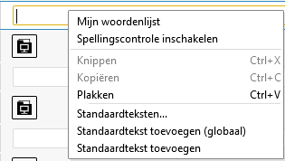

Standaardteksten toevoegen

Hoe standaardteksten in te stellen?
- Bij HiX in elk willekeurig veld waar je kan typen dien je op rechter muisknop te klikken
- Standaard tekst toevoegen, dan verschijnt invoerveld
- Klik daarna op opslaan

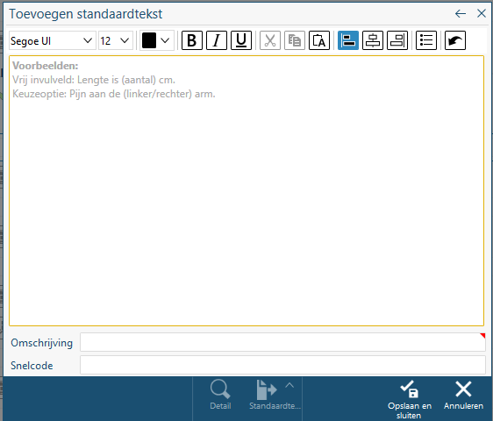
Toevoegen standaardtekst
A
B
C
- Vul hier de tekst in die je wilt laten verschijnen
- Geef een naam
- Dit is de code waarmee je de tekst wilt laten verschijnen, onthoudt deze dus goed!

Veelgebruikte standaardteksten

Hierbij enkele voorbeelden voor smarttexten die je waarschijnlijk vaak zult gebruiken:

EPD instellen - EPIC
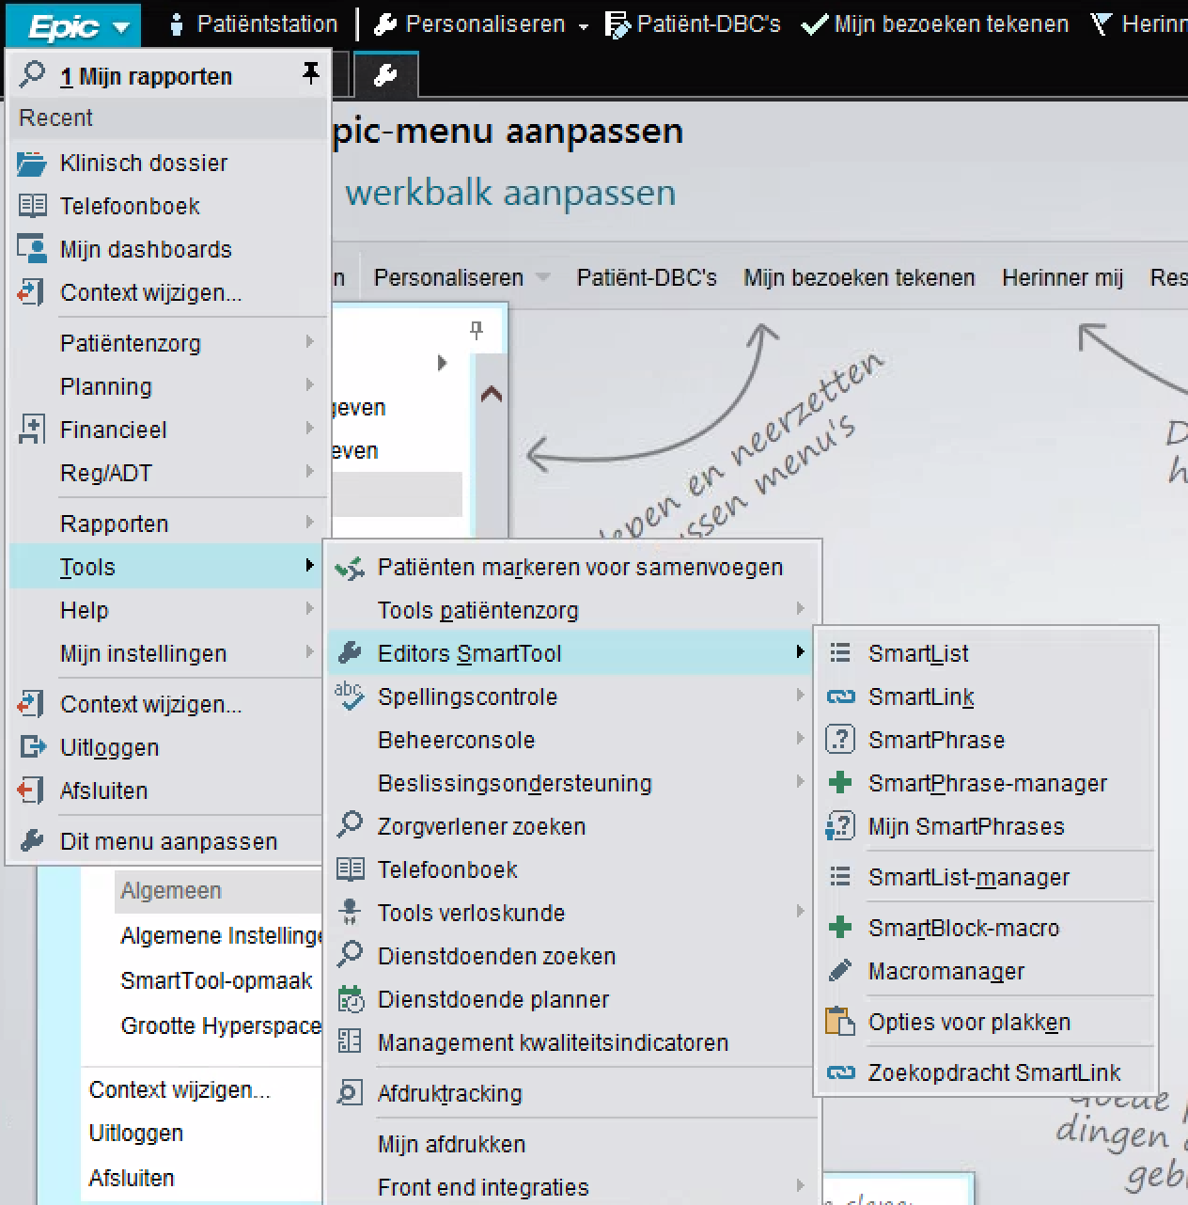

SmartPhrases toevoegen/beheren

Hoe standaardteksten in te stellen?
- Klik linksboven in scherm op EPIC-logo
- Ga dan naar tools
- Editors SmartTool
- Mijn SmartPhrases
- Klik dan op SmartPhrase toevoegen

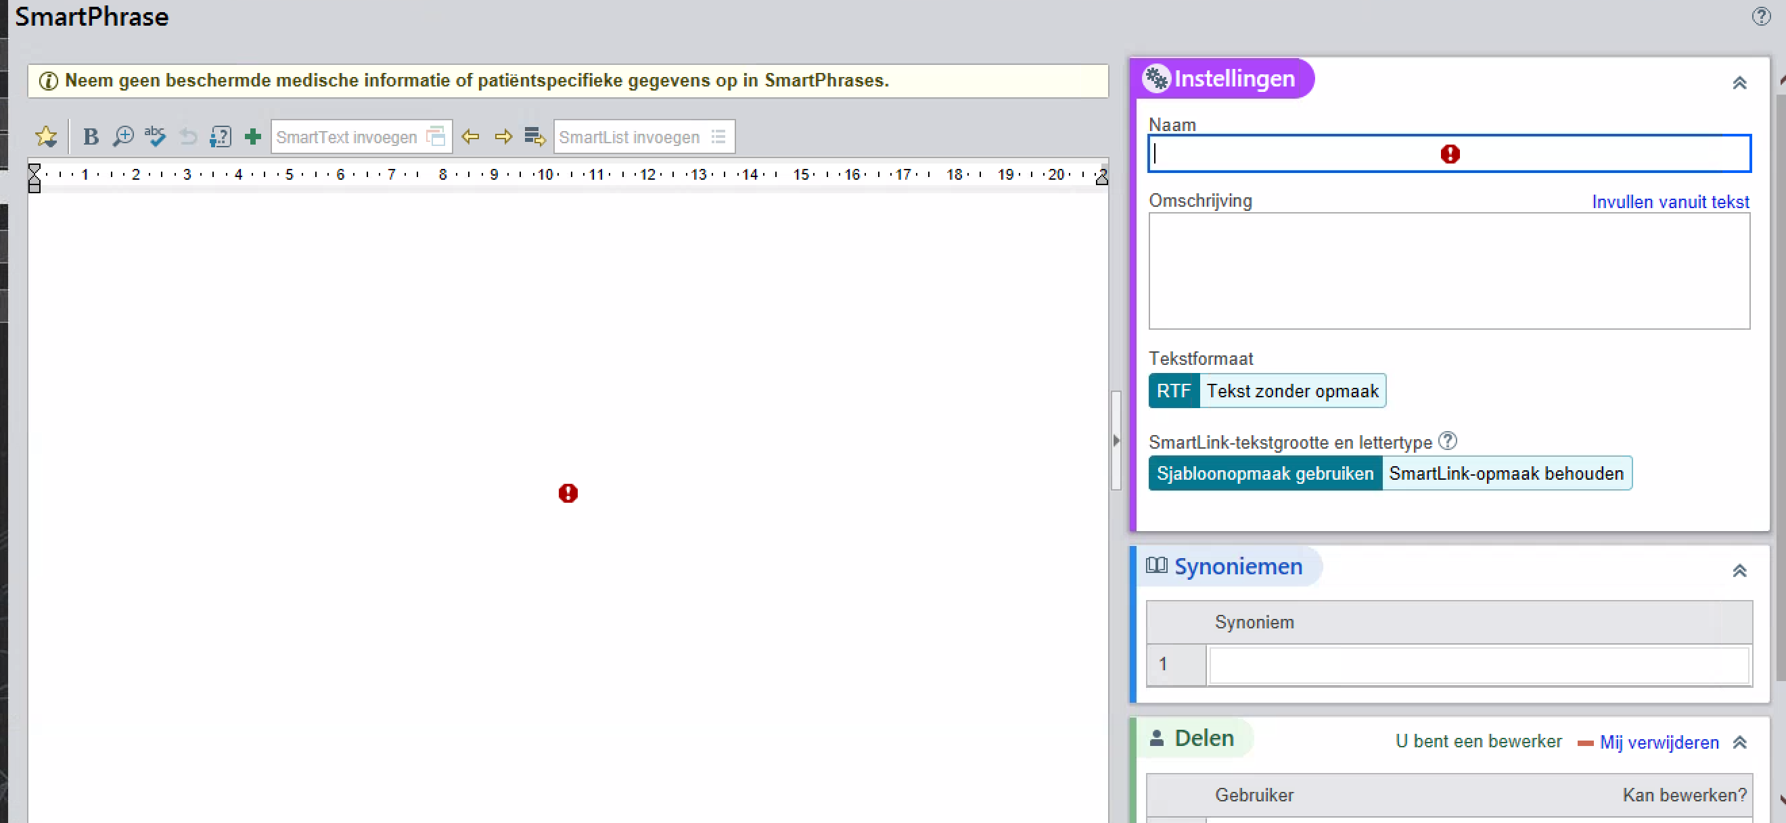

Toevoegen SmartPhrases
B
- Vul hier de tekst in die je wilt laten verschijnen
A
- Dit is de code waarmee je de tekst wilt laten verschijnen, onthoudt deze dus goed!
- Voeg eventueel andere gebruikers toe die kunnen aanpassen
C

Veelgebruikte standaardteksten

Hierbij enkele voorbeelden voor standaardteksten die je waarschijnlijk vaak zult gebruiken:

Standaardtekst dossiervoering
A | Dossiervoering door X (co-assistent), medebeoordeeld door X (ANIOS/AIOS/HAIO)
B | Statusvoering
C | .DV

Standaardtekst status
A | RvK:  Opnamedag:  AS:  Beloop:  Anamnese:  Tractus anamnese:  Reizigersanamnese  Familieanamnese:  Intoxicaties:  Roken  Alcohol  Drugs  Allergie:  Lichamelijk onderzoek:  Aanvullend onderzoek:  Conclusie:  Beleid:
B | Statusvoering
C | .SV

Standaardtekst Tractus anamnese
A | NOG AAN TE PASSEN  Tr circ: geen POB, geen palpitaties  Tr resp: Geen dyspneu d’effort. Platliggen mogelijk, geen verergering benauwdheid. Hoest niet, geen verkoudheidsklachten. Geen pijn aan de ademhaling  Tr dig: Normale ontlasting. Geen bloed, geen slijm. Geen buikpijn. Niet misselijk. Normale eetlust.  Tr uro: geen dysurie, geen hematurie  Tr. Gyn: Geen afwijkende fluorklachten. Normale menstruatie, regulair, geen hevig bloedverlies. Niet zwanger.  Tr. Musc: geen spierpijnen, geen oedemen
B | Tractus anamnese
C | .TA

Standaardtekst Algemeen lichamelijk onderzoek
A | NOG AAN TE PASSEN  Algemeen: niet acuut zieke patiënt, helder, niet bleek  Hoofd hals: Geen pathologische klieren. CVD niet verhoogd. Capillary refill normaal. Slijmvliezen droog/vochtig.  Circ: Normale cortonen, geen souffles  Pulmones: Snormaal inkomend ademgeruis, geen bijgeluiden.  Abdomen: Slank. Normale peristaltiek, wisselende tympanie. Soepele buik, niet drukpijnlijk, geen loslaatpijn. Geen palpabele weerstanden.  Extremiteiten: Slank, geen oedeem. Warme acra. Soepele kuiten.
B | Algemeen lichamelijk onderzoek
C | .LO

Standaardtekst neurologisch onderzoek
A | NOG AAN TE PASSEN  Algemeen: Helder en alert. Georiënteerd in tijd, plaats en persoon (eigen naam en geboortedatum). Geen afasie, geen dysartrie.  Hersenzenuwen: Pupillen isocoor, lichtreactief bdz. Gezichtsvelden intact. Oogvolgbewegingen geen afwijkingen, geen diplopie. Sensibiliteit en motoriek gelaat symmetrisch intact. Farynxbogen trekken symmetrisch op. Kracht m. trapezius en sternocleidomastoideus symmetrisch intact. Tongprotrusie mediaan.  Motoriek: PUA zakt niet uit en proneert niet. Knijpkracht symmetrisch. Kracht armen deltoideus 5/5, biceps 5/5, triceps 5/5, polsflexoren 5/5, polsextensoren 5/5, vingerflexoren 5/5, vingerextensoren 5/5, vingerabductoren 5/5. Kracht benen: Iliopsoas 5/5, quadriceps 5/5, hamstrings 5/5, voetheffers 5/5, voetbuigers 5/5.  Sensibiliteit: Globaal symmetrisch intact. Scherp/stomp differentiatie aan handen en voeten symmetrisch intact.  Reflexen: BPR, BRR, TPR, KPR, APR allen normaal opwekbaar. VZR beiderzijds plantair.  Coördinatie: Proef van Romberg negatief. Top-neusproef beiderzijds intact. Kniehakproef beiderzijds intact.  Lopen: Normale basis, houding, stabiliteit, pashoogte, paslengte, armswing. Omdraaien normaal. Koorddansersgang intact. Hakken- en tenengang intact.
B | Neurologisch onderzoek
C | .NO

Standaardtekst psychiatrisch onderzoek
A | NOG AAN TE PASSEN  Het betreft een goed/matig/slecht verzorgde man/vrouw van x jaar met een uiterlijk jonger/conform/ouder dan de kalenderleeftijd. [Eventueel opvallende indrukken beschrijven]. Er is wel/geen/redelijk sprake van contactgroei. Oogcontact is sociaal adequaat/vermijdend en hij/zij heeft een afwachtende/natuurlijke/ongeduldige/etc. houding. De klachtenpresentatie is met gevoel/normaal/overdreven en hij/zij maakt een vriendelijk/neutrale/onverschillige/etc. indruk. Bewustzijn is helder/gedaald/somnolent. De aandacht is goed/matig/slecht te trekken en goed/matig/slecht te behouden. Zij/Hij vertelt dat de concentratie goed/matig/slecht is en goed/matig/slecht te behouden. Goed/slecht georiënteerd in tijd, plaats en persoon. Er zijn wel/geen evidente/geen stoornissen in het korte- en langetermijngeheugen. Hij/Zij heeft goed/matig/slecht ziektebesef en goed/matig/slecht/niet te beoordelen ziekte-inzicht. Zijn/Haar intelligentie wordt geschat op laag/gemiddeld/hoog niveau. De waarneming is ongestoord/gestoord met ….. hallucinaties. Het denken is coherent/incoherent en van vertraagd/normaal/verhoogd tempo. Er zijn geen/wel aanwijzingen voor wanen, preoccupaties of dwanggedachten. De stemming is eufoor/neutraal/verdrietig/somber/etc. en het affect is normaal/matig/weinig/congruent modulerend. De psychomotoriek is geremd/vlak/normaal/versneld/etc. Er zijn geen/wel afwijkingen in het gedrag. Er is geen/wel sprake van suïcidaliteit; er zijn geen/wel actieve suïcidale idealisaties.
B | Psychiatrisch onderzoek
C | .PO

Standaardtekst ECG beoordelen
A | NOG AAN TE PASSEN  Sinusritme XX/min, normale/intermediaire hartas, normale geleidingstijden, geen ST-deviaties, repolarisatie binnen de norm, normale R-top progressie.
B | Algemeen lichamelijk onderzoek
C | .ECG

Handige favorieten werkbalk dossier - HiX
Als je eerste keer een dossier opent, voeg dan volgende kopjes toe in de werkbalk:
Specifiek voor deze locatie:
Kopje | Omschrijving

Algemeen handig:
Kopje | Omschrijving
Naslag | Alle notities terug te vinden van artsen
Laboratorium | Lab uitslagen
Medicatielijst | Huidige medicatie
Radiologie | Radiologische beelden en verslagen
Microbiologie | Microbiologische uitslagen
Metingen (VPK) | Vitale functies en metingen
Rapportage | Notities van verpleegkundigen
Correspondentie | Oude ontslagbrieven
Orders | Welke orders in staan
Verwijsbrieven zorgdomein | Let op dat je verwijsbrieven zorgdomein aanklikt, niet alleen verwijsbrieven, daar komen ze niet in
Multimedia | Foto’s en gescande documenten

Overige handige dingen om te weten voor HiX
Onderwerp | Omschrijving
ECG terugvinden/  ECG bekijken | Bovenin blauwe balk  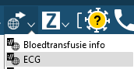

Handige favorieten werkbalk dossier - EPIC

Specifiek voor deze locatie:
Kopje | Omschrijving

Algemeen handig:
Kopje | Omschrijving
Naslag
Laboratorium
Medicatielijst
Radiologie
Microbiologie
Metingen (VPK)
Rapportage
Correspondentie
Orders
Verwijsbrieven zorgdomein
Multimedia

Werkzaamheden Co-assistent

Coschapoverzicht
Week | Co 1 | Co 2 | Co 3
1 | Afdeling/SEH/Poli
2
3
4
5
6
7
8
9

Weekoverzicht
Ma | Di | Wo | Do | Vrij
XX:XX Overdracht | XX:XX Overdracht | XX:XX Overdracht | XX:XX Overdracht | XX:XX Overdracht

Ochtendoverdracht
Elke patiënt wordt in de ochtend besproken. De patiënten waar jij verantwoordelijk voor bent draag jij voor met een korte introductie voordat je aan verpleging vraagt hoe stand van zaken is. Hanteer hiervoor het volgende format:

Format dagelijkse overdracht/visite (NB: alleen wat relevant is, probeer herhaling te voorkomen):
Overdracht | Beschrijving
Format dagelijkse overdracht | [Naam patiënt] is een …-jarige [man/vrouw], bekend met [relevante voorgeschiedenis].  Heden [X dagen] opgenomen wegens [aanleiding voor opname/ OK] bij [werkdiagnose] ter [opnamedoel(en) en/of start medicatie].
Voorbeeld 1-
Dagelijkse visite
Voorbeeld 2

Ontslagbrieven
Open werkveld middels volgende stappen in HiX Kies klinische brief

Voor onderwerpen die aan bod dienen te komen zie ook ‘standaardtekst ontslagbrief’.

Onderwerp | Beschrijving/ waar vandaan

Presentatie
Presentatie geef je in week X, voorbeeld kan je terugvinden op de schijf van de afdeling.

Voorwaarde | Beschrijving
Duur | Bv. Max. XX minuten (incl. discussie)
Wanneer | Op XXdag  Na/voor overdracht
Voor wie | De gehele vakgroep/  1 arts die je beoordeelt en de andere coassistenten
Inhoud
Tips

Veelvoorkomende ziektebeelden
Ziektebeeld | Handige literatuur/ aandachtspunten

Poli
In week X loop jij poli op XX-XX

Poli | Beschrijving
Poliafspraken
Duur
Statusvoering
Voorbereiding
Tips consult | Bv  - Vraag intoxicaties altijd uit

Weekenddiensten
Diensten | Beschrijving
Weekenddienst | Ja/Nee
Hoe vaak | X dagen gedurende coschap
Wanneer | Verdelen onder co’s/ word je voor ingedeeld
Tijden | XX:XX-XX:XX
Melden | Bv 9:00 overdrachtsruimte 3.2

Avonddiensten
Diensten | Beschrijving
Avonddienst | Ja/Nee
Hoe vaak | X keer, gedurende week X
Wanneer | Afhankelijk van rooster
Tijden | XX:XX
Melden | Bv: 16:00 overdrachtsruimte 3.2

Onderwijsmomenten
Moment | Beschrijving | Verplicht
XX XX:XX |  | Ja/nee

Tussen- en eindevaluatie
Activiteit | Beschrijving
Tussenevaluatie | Arts assistent/opleider: zelf regelen/ ingedeeld
Eindevaluatie | Specialist-opleider, op laatste dag coschap

Afkortingen
Afkortingen van deze afdeling
Afkorting | Betekenis
XX | Vul aan

Veelvoorkomende ziektebeelden

Ziektebeeld | Handige literatuur/ tips
XX | Vul aan

